★毎年恒例のインスパお花見会を開催いたします。
日 時 ： 平成28年4月3日（日）12時～15時
場 所 ： 津田山霊園
※ 雨天の場合は、中止となります。
※ おつまみや飲み物等は、各自でご持参ください。
会員同士の交流を深めるチャンスです！お時間のある方は是非ご参加ください。ご家族、ご友人もご一緒にどうぞ！
詳細については、新宅会長、ノブ ハヤシトレーナー又は、梶ヶ谷防衛軍まで
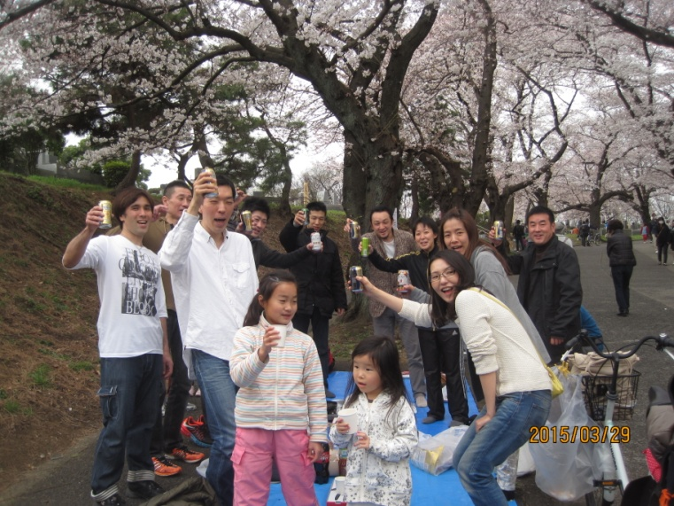

出 席 者
１ |  | 21 |  | 41
２ |  | 22 |  | 42
３ |  | 23 |  | 43
４ |  | 24 |  | 44
5 |  | 25 |  | 45
6 |  | 26 |  | 46
7 |  | 27 |  | 47
8 |  | 28 |  | 48
9 |  | 29 |  | 49
10 |  | 30 |  | 50
11 |  | 31 |  | 51
12 |  | 32 |  | 52
13 |  | 33 |  | 53
14 |  | 34 |  | 54
15 |  | 35 |  | 55
16 |  | 36 |  | 56
17 |  | 37 |  | 57
18 |  | 38 |  | 58
19 |  | 39 |  | 59
20 |  | 40 |  | 60

